|  |  |
| --- | --- |
|  |  |

КОНКУРСНОЕ ЗАДАНИЕ КОМПЕТЕНЦИИ

«ТЕХНОЛОГИИ МОДЫ»

*юниоры*

Итоговый (межрегиональный) этап

Чемпионата по профессиональному мастерству «Профессионалы» в 2025 г.

2025 г.

Конкурсное задание разработано экспертным сообществом и утверждено Менеджером компетенции, в котором установлены нижеследующие правила и необходимые требования владения профессиональными навыками для участия в соревнованиях по профессиональному мастерству.

**Конкурсное задание включает в себя следующие разделы:**

1. ОСНОВНЫЕ ТРЕБОВАНИЯ КОМПЕТЕНЦИИ…………………………………………4

1.1. Общие сведения о требованиях компетенции 4

1.2. Перечень профессиональных задач специалиста по компетенции «Технологии моды» 5

1.3. Требования к схеме оценки 11

1.4. Спецификация оценки компетенции 11

1.5. Конкурсное задание 12

1.5.1. Разработка/выбор конкурсного задания 12

1.5.2. Структура модулей конкурсного задания (инвариант/вариатив) 12

2. СПЕЦИАЛЬНЫЕ ПРАВИЛА КОМПЕТЕНЦИИ…………………………………………16

2.1. Личный инструмент конкурсанта 18

2.2.Материалы, оборудование и инструменты, запрещенные на площадке 18

3. ПРИЛОЖЕНИЯ……………………………………………………………………………...18

**ИСПОЛЬЗУЕМЫЕ СОКРАЩЕНИЯ**

1. ФГОС – Федеральный государственный образовательный стандарт
2. ПС – Профессиональный стандарт
3. ЕТКС – Единый тарифно-квалификационный справочник работ и профессий рабочих
4. ГОСТ – государственный отраслевой стандарт, нормативно-правовой документ, в соответствии требованиями которого производится стандартизация производственных процессов и оказания услуг
5. ТУ – технические условия
6. ТБ – техника безопасности
7. КЗ – Конкурсное задание
8. ИЛ – Инфраструктурный лист
9. ПЗ – план застройки площадки
10. БК – базовая конструкция
11. МК – модельная конструкция
12. САПР – системы автоматизированного проектирования
13. ВТО – влажно-тепловая обработка
14. 2D – двухмерное изображение
15. 3D – трехмерное изображение
16. IT – информационные технологии
17. ПО – программное обеспечение

**1. ОСНОВНЫЕ ТРЕБОВАНИЯ КОМПЕТЕНЦИИ**

**1.1. ОБЩИЕ СВЕДЕНИЯ О ТРЕБОВАНИЯХ КОМПЕТЕНЦИИ**

Требования компетенции (ТК) «Технологии моды» определяют знания, умения, навыки и трудовые функции, которые лежат в основе наиболее актуальных требований работодателей отрасли.

Целью соревнований по компетенции является демонстрация лучших практик и высокого уровня выполнения работы по соответствующей рабочей специальности или профессии.

Требования компетенции являются руководством для подготовки конкурентоспособных, высококвалифицированных специалистов/рабочих и участия их в конкурсах профессионального мастерства.

В соревнованиях по компетенции проверка знаний, умений, навыков и трудовых функций осуществляется посредством оценки выполнения практической работы.

Требования компетенции разделены на четкие разделы с номерами и заголовками, каждому разделу назначен процент относительной важности, сумма которых составляет 100.

**1.2. ПЕРЕЧЕНЬ ПРОФЕССИОНАЛЬНЫХ ЗАДАЧ СПЕЦИАЛИСТА ПО КОМПЕТЕНЦИИ «ТЕХНОЛОГИИ МОДЫ»**

*Перечень видов профессиональной деятельности, умений и знаний, и профессиональных трудовых функций специалиста (из ФГОС/ПС/ЕТКС.) и базируется на требованиях современного рынка труда к данному специалисту*

*Таблица №1*

**Перечень профессиональных задач специалиста**

|  |  |  |
| --- | --- | --- |
| **№ п/п** | **Виды деятельности/трудовые функции** | **Важность в %** |
| **1** | **Организация работы и управление ею** | **7** |
| - Специалист должен знать и понимать:   * требования охраны труда, пожарной безопасности; * Государственные стандарты Российской Федерации и технические условия, регламентирующие процесс изготовления швейных изделий; * психологию общения и профессиональную этику; * принципы эффективного общения с заказчиками в плане понимания требований, включая проектные задания; * принципы эффективного общения, включая навыки презентации и продаж; * устройство, правила эксплуатации применяемого оборудования, инструментов и приспособлений; * назначение, устройство, принципы и режимы работы швейного   оборудования и оборудования для влажно-тепловой обработки,  применяемого при пошиве швейных изделий различного ассортимента;   * правила заправки, чистки, смазки швейного оборудования, виды основных неполадок и способы их устранения; * виды инструментов, применяемых для раскроя изделий различного ассортимента из текстильных материалов, кожи и меха. |  |
| - Специалист должен уметь:   * соблюдать требования охраны труда, электробезопасности, гигиены труда, пожарной безопасности; * взаимодействовать с коллективом в процессе трудовой деятельности; * эффективно общаться с заказчиками, демонстрировать полное понимание технической и отраслевой терминологии; * взаимодействовать с клиентами, чтобы точно понимать их конкретные запросы и требования к созданию моделей одежды; * предоставлять профессиональные консультации и рекомендации клиентам, чтобы они могли принимать обоснованные решения о покупке или требованиях к изделию; * рационально организовывать рабочее место, осуществлять текущий уход за рабочим местом; * использовать швейное оборудование и оборудование для влажно-тепловой обработки при изготовлении швейных изделий различного ассортимента; * осуществлять текущий уход за швейным оборудованием и   оборудованием для влажно-тепловой обработки;   * пользоваться инструментами и приспособлениями при пошиве   швейных изделий различного ассортимента;   * использовать профессиональные инструменты для снятия размерных признаков; * пользоваться инструментами для раскроя изделий различного ассортимента из текстильных материалов. |  |
| **2** | **Конфекционирование материалов** | **5** |
| - Специалист должен знать и понимать:   * виды и ассортимент текстильных материалов, меха и кожи, их основные свойства; * классификацию, свойства, маркировку и область применения материалов, принципы их выбора для применения в производстве; * особенности строения, назначения и свойства различных материалов; * виды обработки различных материалов; * требования к качеству обработки деталей; * виды износа деталей и узлов; * классификацию, свойства и область применения сырьевых материалов; * виды галантерейных изделий/фурнитуры, такие как: нитки, застежки-молнии, канты, пуговицы, их применение и способы фиксации на изделии; * особенности конфекционирования материалов для швейных, трикотажных, меховых, кожаных изделий различного ассортимента (подбор материалов для пакета одежды). |  |
| - Специалист должен уметь:   * выбирать материалы и фурнитуру к изделиям с учетом модных тенденций сезона, индивидуальных особенностей фигуры заказчика; * распознавать и классифицировать текстильные материалы по внешнему виду, происхождению, свойствам; * подбирать материалы по их назначению и условиям эксплуатации для выполнения работ; * подбирать материалы в пакет швейного изделия с учетом свойств основного и других материалов, комплектующих изделие, с целью выпуска продукции, отвечающей требованиям потребителя и производителя. |  |
| **3** | **Графическое изображение деталей и изделий** | **7** |
|  | - Специалист должен знать и понимать:   * требования стандартов Единой системы конструкторской документации (ЕСКД) и Единой системы технологической документации (ЕСТД) к оформлению и составлению чертежей и схем; * общие сведенья о сборочных чертежах, назначение условностей и упрощений, применяемых в чертежах, правила оформления и чтения рабочих чертежей; * законы, методы и приемы проекционного черчения; * правила выполнения чертежей, технических рисунков, эскизов и схем; * виды линий, используемые в техническом рисунке; * применение IT и специального ПО для создания изображений и дизайна. |  |
|  | - Специалист должен уметь:   * читать конструкторскую и технологическую документацию; * читать и выполнять эскиз, рабочие и сборочные чертежи, технологические схемы; * выполнять эскизы, технические рисунки и чертежи деталей, их элементов, узлов в ручной и машинной графике; * выполнять технологические схемы в ручной и машинной графике; * оформлять проектно-конструкторскую, технологическую и другую техническую документацию в соответствии с действующей нормативной базой; * использовать специализированное ПО для создания двух- и трехмерных изображений 2D- и 3D-CAD. |  |
| **4** | **Художественное проектирование швейных изделий** | **12** |
| - Специалист должен знать и понимать:   * историю костюма разных стилей и направлений в дизайне; * стили, тенденции и направления моды в одежде текущего сезона; * основные законы, правила и средства композиции; * классификацию и ассортимент швейных, трикотажных, меховых, кожаных изделий; * формообразующие свойства тканей; * правила разработки эскиза модели, техники зарисовки стилизованных фигур и моделей изделий; * основы рисунка и живописи, законы колористики; * методики конструирования швейных изделий различного ассортимента из текстильных материалов, меха и кожи; * технологию изготовления швейных изделий различного ассортимента из текстильных материалов, меха и кожи; * графические программы для разработки эскизов моделей одежды; * основы макетирования швейных изделий на манекене или заказчике. |  |
| - Специалист должен уметь:   * осуществлять поиск различных источников информации о направлениях моды (журналов, каталогов, интернет-ресурсов); * разрабатывать эскизы моделей с учетом модных тенденций, сезона, возрастных и полнотных групп; * создавать технические рисунки и эскизы изделий, модельных рядов, коллекций, с применением различных источников с учетом свойств материалов и особенностей целевого рынка; * подбирать силуэтные формы моделей одежды различного ассортимента с учетом модных тенденций сезона, особенностей фигуры заказчика; * применять основные правила оформления цветовых решений при зарисовке эскизов моделей одежды различного ассортимента; * определять цветовые решения основных и отделочных материалов, фурнитуры с учетом модных тенденций сезона, особенностей фигуры заказчика; * пользоваться современными графическими редакторами и программами для разработки эскизов моделей одежды; * создавать мудборды, трендборды, дизайнерские концепции и доносить идеи до клиента, в том числе с применением компьютерной графики; * создавать прототипы и образы изделий методом макетирования; * осуществлять авторский надзор за реализацией художественного решения модели на всех этапах производства изделий. |  |
| **5** | **Конструирование, моделирование и изготовление лекал швейных изделий** | **29** |
| - Специалист должен знать и понимать:   * основы антропометрии и размерные признаки тела человека; * конструкцию и составные части швейных изделий различного ассортимента; * системы и методы конструирования швейных изделий различного ассортимента; * особенности конструирования швейных изделий различного ассортимента с учетом назначения; * особенности разработки конструкций швейных изделий различного ассортимента с учетом телосложения; * порядок построения чертежей деталей швейных изделий различного ассортимента; * принципы конструктивного моделирования швейных изделий различного ассортимента; * виды лекал, требования к качеству лекал; * методы технического размножения лекал; * системы автоматизированного проектирования швейных изделий различного ассортимента; * методы корректировки базовых лекал для получения модельных лекал швейных изделий различного ассортимента. |  |
| - Специалист должен уметь:   * выполнять расчет и построение чертежа базовой конструкции изделия; * копировать детали чертежа с использованием чертежных инструментов; * выполнять чертежи лекал базовых и модельных конструкций швейных изделий различного ассортимента; * составлять технические описания к комплекту лекал базовых конструкций; * выполнять преобразования базовых лекал в модельные лекала швейных, трикотажных, меховых, кожаных изделий различного ассортимента; * использовать систему автоматизированного проектирования в процессе изготовления лекал базовых и модельных конструкций швейных изделий различного ассортимента. |  |
| **6** | **Технология раскроя и изготовление швейных изделий** | **40** |
| - Специалист должен знать и понимать:   * технологии раскроя изделий различного ассортимента из текстильных материалов; * способы рационального использования текстильных материалов при раскрое изделий различного ассортимента; * требования к раскрою швейных, трикотажных, меховых, кожаных изделий с учетом рисунка и фактуры поверхности материалов; * технологии изготовления швейных изделий различного ассортимента; * способы и приемы выполнения ручных, машинных работ, операций влажно-тепловой обработки при изготовлении швейных изделий различного ассортимента; * способы осуществления внутрипроцессного контроля качества изготовления швейных изделий различного ассортимента; * основные виды отделок швейных изделий различного ассортимента по заказам; * основные виды дефектов, возникающих при изготовлении (подготовке к примерке) швейных изделий различного ассортимента. |  |
| - Специалист должен уметь:   * выполнять раскладку лекал на материале; * контролировать качество раскладки лекал и выкроенных деталей швейных изделий различного ассортимента; * выкраивать детали швейных изделий различного ассортимента; * осуществлять подготовку к примеркам и отшив швейных изделий различного ассортимента; * применять операционно-технологические карты при изготовлении швейных изделий различного ассортимента; * выполнять технологические операции по изготовлению швейных изделий различного ассортимента на оборудовании и вручную в соответствии с государственными стандартами, техническими условиями и установленной в организации технологией обработки; * подбирать способы и режимы обработки текстильных материалов для изготовления различных деталей и швейных изделий; * определять дефекты обработки и окончательной отделки швейных изделий различного ассортимента. |  |

**1.3. ТРЕБОВАНИЯ К СХЕМЕ ОЦЕНКИ**

Сумма баллов, присуждаемых по каждому аспекту, должна попадать в диапазон баллов, определенных для каждого раздела компетенции, обозначенных в требованиях и указанных в таблице №2.

*Таблица №2*

**Матрица пересчета требований компетенции в критерии оценки**

|  |  |  |  |  |  |  |
| --- | --- | --- | --- | --- | --- | --- |
| **Критерий/Модуль** | | | | | | **Итого баллов за раздел требований компетенции** |
| **Разделы требований компетенции** |  | **A** | **Б** | **В** | **Г** |  |
| **1** | 0,50 | 2,00 | 3 | 1,5 | **7** |
| **2** | 2,00 | 0,00 | 2 | 1 | **5** |
| **3** | 3,50 | 2,00 | 0 | 1,5 | **7** |
| **4** | 5,00 | 0,00 | 0 | 7 | **12** |
| **5** | 3,00 | 20,00 | 4 | 2 | **29** |
| **6** | 0,00 | 1,00 | 32 | 7 | **40** |
| **Итого баллов за критерий/модуль** | | **14,00** | **25,00** | **41** | **20** | **100** |

**1.4. СПЕЦИФИКАЦИЯ ОЦЕНКИ КОМПЕТЕНЦИИ**

Оценка Конкурсного задания будет основываться на критериях, указанных в таблице №3

*Таблица №3*

**Оценка конкурсного задания**

|  |  |  |
| --- | --- | --- |
| **Критерий** | | **Методика проверки навыков в критерии** |
| **А** | **Технический рисунок** | Оценивается умение конкурсантов выполнять технический рисунок предметов одежды |
| **Б** | **Конструирование, моделирование и изготовление комплекта лекал** | Оценивается умение конкурсантов выполнять комплект лекал швейного изделия |
| **В** | **Раскрой и пошив швейных изделий** | Оценивается умение конкурсантов изготавливать и презентовать выполненное швейное изделие. |
| **Г** | **Художественное оформление и отделка изделия** | Оценивается креативное использование материалов, умение прочтения эскиза, аккуратность выполнения декорирования/кастомизации |

**1.5. КОНКУРСНОЕ ЗАДАНИЕ**

Общая продолжительность Конкурсного задания[1]: 9,5 ч.

Количество конкурсных дней: 2 дня

Вне зависимости от количества модулей, КЗ должно включать оценку по каждому из разделов требований компетенции.

Оценка знаний участника должна проводиться через практическое выполнение Конкурсного задания. В дополнение могут учитываться требования работодателей для проверки теоретических знаний / оценки квалификации.

**1.5.1. Разработка/выбор конкурсного задания**

Конкурсное задание состоит из 4 модулей, включает инвариантную часть – 3 модуля, и вариативную часть – 1 модуль Приложение 3. Матрица конкурсного задания.

Общее количество баллов конкурсного задания составляет 100.

**1.5.2. Структура модулей конкурсного задания**

**Модуль А. Технический рисунок (инвариант)**

*Время на выполнение модуля 1 час*

**Задания:**

Конкурсанту необходимо на формате А4 выполнить технический рисунок изделия молодёжной женской одежды в соответствии с жеребьевками, проведенными в день выполнения конкурсного задания. Технический рисунок должен сопровождаться графическим пояснением «лупой». Изображается вид изделия спереди и вид сзади, с использованием фигурины, без её прорисовки Приложение 5.

Варианты жеребьевки:

ЖЕРЕБЬЕВКА 1 – сезонность проектируемого изделия: весна/лето ИЛИ осень/зима);

ЖЕРЕБЬЕВКА 2 – образцы материалов.

Технический рисунок должен отвечать следующим требованиям:

* технический рисунок на формате А4 (лист расположен вертикально);
* чёрно-белая графика (черной гелевой ручкой, либо линером);
* наличие вида спереди и вида сзади;
* соответствие сезонности и выбранным материалам;
* графическое изображение высокого качества;
* выдержаны симметричность, пропорциональность, согласованность деталей изделия;
* наличие современного и осуществимого в производстве дизайна.

По истечении ***одного астрономического часа*** конкурсанту необходимо сдать технический рисунок с графическим пояснением на формате А4.

**Модуль Б. Конструирование, моделирование и изготовление комплекта лекал (инвариант)**

*Время на выполнение модуля 2,5 часа*

**Задания:**

Конкурсанту необходимо выполнить комплект лекал женского платья из основного материала в соответствии с заданием. Модель платья определяется жеребьёвкой в день выполнения конкурсного задания, а также обязательными условиями для моделирования:

Жеребьевка 1: модель платья (модели аналоги представлены в Приложении 6.)

Жеребьевка 2: длина изделия «80 см» / «90 см»

Жеребьевка 3: длина плечевого шва «6 см» / «8 см»

Жеребьевка 4: застежка-разрез обработанная подкройной обтачкой с навесной петлёй «Капля» / «Щелевидная»

Жеребьевка 5**:** обработка проймы двойной бейкой / одинарной бейкой

Конкурсант самостоятельно определяет пропорции выбранной модели и выполняет конструктивное моделирование базовой конструкции плечевого изделия на типовую фигуру, предоставленной организаторами чемпионата Приложение 8.

По деталям, полученным в результате конструктивного моделирования, создается комплект лекал для основного материала. Лекала должны быть промаркированы, выполнены с контрольными знаками и припусками на швы. На оценку участник предоставляет полный комплект лекал из основного материала (основные, производные из ткани верха) и спецификацию лекал и деталей кроя женского платья (Приложение 7).

Выполненная работа должна отвечать следующим требованиям:

* наличие комплекта лекал (полный пакет из основного материала в соответствии с жеребьевкой);
* наличие и правильность расположения контрольных знаков, маркировочных надписей, нити основы;
* наличие и правильность нанесения припусков, сопряжение лекал в швах соединения, оформление концевых участков лекал, внешний вид;
* наличие спецификации.

По истечении ***2,5 астрономических часов*** конкурсант должен сдать комплект лекал со спецификацией для выставления оценки.

**Модуль В. Раскрой и пошив швейных изделий (инвариант)**

*Время на выполнение модуля* *4 часов*

**Задания:**

Конкурсант должен изготовить женское платье.

Комплект лекал женского платья, конкурсант использует из Модуля Б.

В день выполнения модуля, конкурсант производит раскладку и раскрой женского платья. Раскладка лекал оценивается экспертами в точке «стоп». Прокладочные материалы конкурсант выкраивает на свое усмотрение, проверяет детали кроя и изготавливает изделие.

Во время выполнения задания участник должен:

* выполнить раскладку и обмеловку лекал женского платья;
* выполнить раскрой женского платья;
* подготовить детали платья к пошиву;
* подкроить детали из дублирующего материала;
* изготовить женское платье;

Изделие должно отвечать следующим требованиям:

* иметь законченный вид;
* соответствовать жеребьевкам и комплекту лекал, выполненному

в Модуле Б.;

* демонстрировать высокое качество технологической обработки изделия;

По истечении ***4 астрономических часов*** участник должен сдать готовую или не готовую работу для выставления оценки:

* платье на манекене.

**Модуль Г:Художественное оформление и отделка изделия (вариатив)**

*Время на выполнение модуля 2 часа*

**Задания:**

Участник получает «тайную шкатулку» с отделочными материалами в соответствии с инфраструктурным листом и выполняет съемный аксессуар для шеи.

Декоративный съемный элемент конкурсант придумывает самостоятельно. Допускается использование ткани, оставшейся после окончания модуля по пошиву основного изделия (основная ткань отделочным материалом не является). Он должен дополнять женское платье и отвечать следующим требованиям:

* гармонировать с основным изделием по цвету, масштабу и назначению;
* изготавливаться с использованием отделочных материалов из «тайной шкатулки» (не менее 3 наименований).

Во время выполнения задания участник должен:

* выкроить детали аксессуара из основных или отделочных материалов;
* подготовить детали декоративного съемного элемента к сборке;
* изготовить съемный аксессуар с использованием материалов из «тайной шкатулки».

Аксессуар должен отвечать следующим требованиям:

* иметь законченный вид;
* демонстрировать высокое качество технологической обработки изделия;
* дополнять основное изделие, образуя законченный образ

По истечении ***2 астрономических часов*** участник должен сдать готовую или не готовую работу для выставления оценки:

* женское платье на манекене с аксессуаром.

## 2. СПЕЦИАЛЬНЫЕ ПРАВИЛА КОМПЕТЕНЦИИ*[2]*

Во время проведения соревновательных мероприятий конкурсанту на площадке разрешается:

1. Пользоваться оборудованием, расположенным на рабочем месте, определенном в результате жеребьевки, а также оборудованием, расположенным в общей зоне.

2. Пользоваться инструментами, указанными в списке инструментального ящика.

3. Знакомиться с конкурсной документацией, задавать уточняющие вопросы в присутствии всех участников.

4. Обращаться за помощью технического администратора площадки в случае неисправности оборудования или инструментов.

5. Обращаться за помощью к дежурным экспертам при возникновении экстренных ситуаций с возможностью продолжить выполнение задания.

6. Покидать конкурсную площадку с разрешения главного эксперта (эксперта, отвечающего за хронометраж) в случае возникновения экстренных потребностей с возможностью вернуться и продолжить выполнение задания.

7. Покинуть конкурсную площадку с разрешения главного эксперта (эксперта, отвечающего за хронометраж) в случае, если задание выполнено раньше установленного времени.

8. Общаться с сопровождающим экспертом в специально отведенное для общения время перед стартом выполнения модуля без использования записей и зарисовок.

9. Заходить на конкурсную площадку только после приглашения всех участников главным экспертом.

10. Подготовить свое рабочее место к выполнению модуля в течение 5 минут до начала работы.

11. Прибрать свое рабочее место после выполнения модуля в течение 5 минут после истечения отведенного на работу времени.

Во время проведения соревновательных мероприятий конкурсанту на площадке запрещается:

1. Заходить на конкурсную площадку и покидать ее без разрешения главного эксперта или эксперта с особыми полномочиями (отвечающего за хронометраж).

2. Контактировать с другими участниками во время выполнения задания.

3. Контактировать с сопровождающим экспертом во время выполнения задания.

4. Выполнять записи и зарисовки во время, предоставленное для общения с сопровождающим экспертом перед началом выполнения модуля.

5. Выполнять заправку или устранять мелкие неполадки оборудования на своем рабочем месте во включенном состоянии.

6. Устранять неполадки оборудования, расположенного в общей зоне без оповещения технического администратора площадки.

7. Проносить на конкурсную площадку и использовать инструменты, не указанные в инфраструктурном листе в разделе «Личный инструмент участника».

8. Проносить на конкурсную площадку и использовать любые виды тканей, ниток, фурнитуры.

9. Проносить на конкурсную площадку и использовать любые виды заготовок, лекал, шаблонов, а также блокнотов, блоков для записей, листов.

10. Проносить на конкурсную площадку мобильные телефоны, наушники и прочие гаджеты.

В течение всего времени проведения соревновательных мероприятий конкурсант обязан:

1. Знать конкурсную документацию.

2. Уважать других участников (конкурсантов, экспертов, организаторов), соблюдать Положение «Об этике поведения на мероприятиях Всероссийского чемпионатного движения по профессиональному мастерству».

3. Соблюдать правила охраны труда и противопожарной безопасности.

**2.1. Личный инструмент конкурсанта**

Личный инструмент конкурсанта Определенный и привозится в соответствии с инфраструктурным листом конкурсного задания.

### 2.2.Материалы, оборудование и инструменты, запрещенные на площадке

1. Инструменты, не указанные в инфраструктурном листе в разделе «Личный инструмент конкурсанта».
2. Любые виды тканей, ниток, фурнитуры.
3. Любые виды заготовок, лекал, шаблонов, а также блокнотов, блоков для записей, листов.
4. Мобильные телефоны, наушники и прочие гаджеты.

**3. Приложения**

Приложение № 1 Инструкция по заполнению матрицы конкурсного задания

Приложение № 2 Матрица конкурсного задания

Приложение № 3 Критерии оценки

Приложение № 4 Инструкция по охране труда

Приложение № 5 Фигурина

Приложение № 6 Модели аналоги

Приложение № 7 Спецификация лекал и деталей кроя платья

Приложение № 8 Базовая конструкция плечевого изделия

Приложение 5.

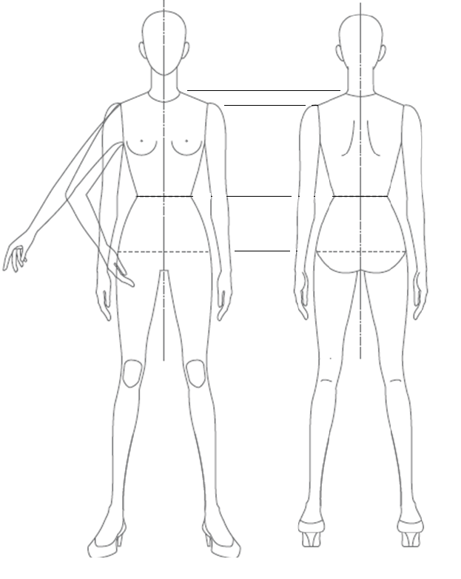

Приложение 6.

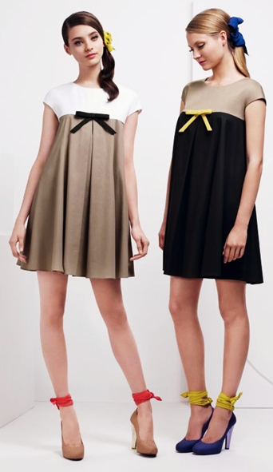

Модели аналоги

Приложение 7.

Спецификация лекал и деталей кроя женского платья

|  |  |  |  |
| --- | --- | --- | --- |
| № п/п | Наименование детали | Количество | |
| В лекалах | В крое |
| 1. |  |  |  |
| 2. |  |  |  |
| 3. |  |  |  |
| 4 |  |  |  |
| 5 |  |  |  |
| 6 |  |  |  |
| 7 |  |  |  |
| 8 |  |  |  |
| 9 |  |  |  |
| 10 |  |  |  |
| 11 |  |  |  |
| 12 |  |  |  |
| 13 |  |  |  |

Приложение 8.

Базовая конструкция плечевого изделия на типовую фигуру

(размер:170-88-96)

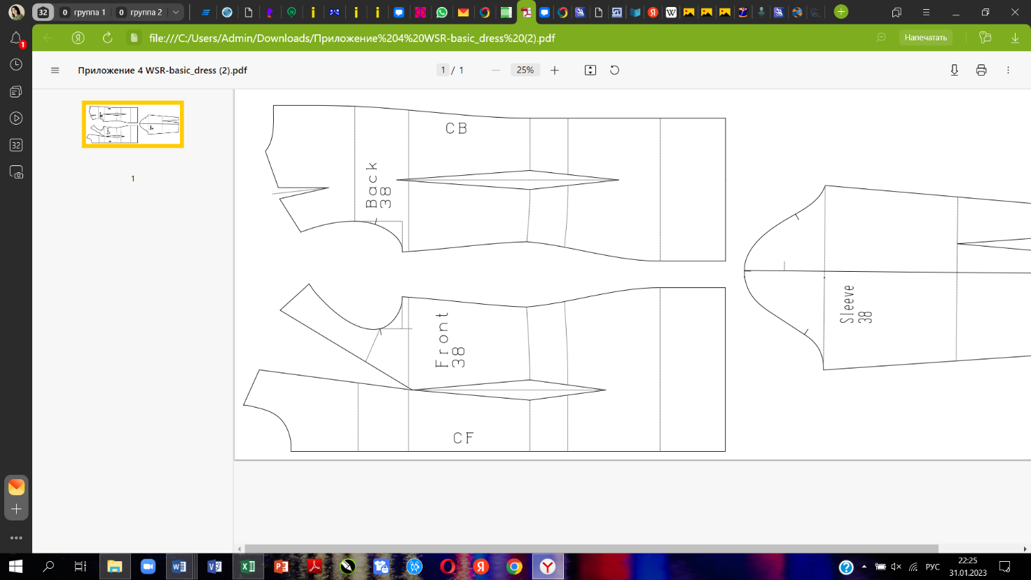

1. *Указывается суммарное время на выполнение всех модулей КЗ одним конкурсантом.*
2. *Указываются особенности компетенции, которые относятся ко всем возрастным категориям и чемпионатным линейкам без исключения.*